Középkori örökség

- A valahai óbudai középkori piactér környéke tartogat lehetőségeket, de ebből ma csak annyi látszik, hogy turistacsoportok állnak meg idegenvezetővel vagy útikönyvvel a régi sörfőzde épülete előtt. A házon egy tábla utal arra, hogy itt mi volt korábban.
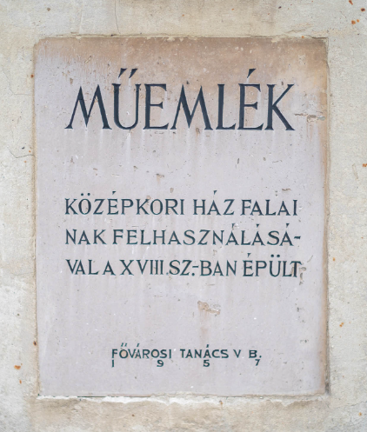
(Fotó: Both Balázs/pestbuda.hu)
- A Szent Péter és Pál főplébánia-templom mellett áll az az emlékkő, amely tanúsága szerint itt temették el Antonio Bonfinit, Mátyás történetíróját.
Javaslat:
- Információs táblák kihelyezése az itt állt épületek bemutatására.
- A Budapest Galéria megnyitása történelmi kiállítások céljaira is, de legalább az épületbelsőről nagyméretű fotók kihelyezése az épületre kívülről,
- Mátyás királlyal kapcsolatos információk kihelyezése a főplébánia-templom mellett, amelyek ismertetik Bonfini személyét és munkásságát is.
- Az Andor Ilona Iskola udvarán levő kolostorrom bemutatása érdekében érdemes lenne további lépéseket tenni, ezt külön ötletként fogalmaztam meg.
A turizmussal kapcsolatban javasolt fejlesztések összhangban levőnek tűnnek a Budapest Brand célkitűzéseivel, amikről azt olvasom, hogy szeretnék, ha az emberek kimennének Óbudára.

